# Lern- und Arbeitsauftrag *LA_162_6905_DatenDarstellen.docx*

|  |  |
| --- | --- |
| Titel | Daten darstellen |
| Modul | 162 Informatiker/in EFZ |
| Autor / Version | Pascal Bühler, Alexander Flick, Lars Meyer / V2.0 |
| Hilfsmittel: | PR_162_DatenDarstellen.pptx  LA_162_6905_DatenDarstellen-2_Abgabe.xlsx |
| Nachweis | Leistungsbeurteilung zu Ende des Moduls |
| Sozialform | Einzelarbeit / Partnerarbeit |
| Leistungsziele | LZ3.1 / LZ3.2 |

## Ausgangslage

Daten sprechen meist nicht für sich selbst, jedoch haben Sie meist nur wenige Sekunden Zeit, ihr Zielpublikum zu überzeugen!

Eine treffende Aussage aus den Daten zu extrahieren, setzt eine überlegte Auswahl der Präsentationsform und eine sorgfältige Bearbeitung dieser voraus.

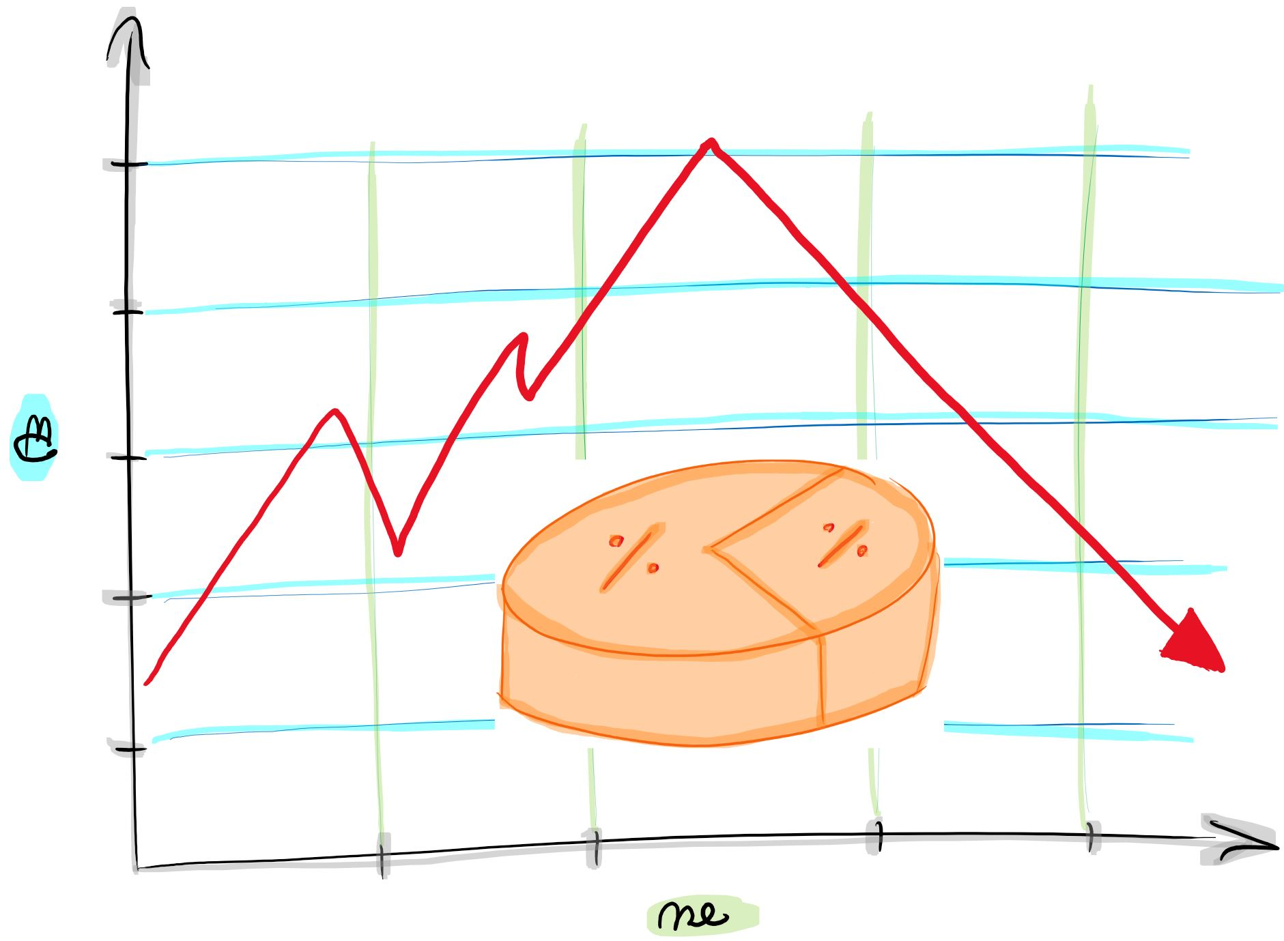

## Aufgabenstellung

Sie lernen verschiedene Darstellungsformen kennen und beschäftigen sich damit, was die Daten je nach ihrer Natur in Bezug auf die Darstellung zulassen; natürlich setzen Sie die Erkenntnisse auch in die Tat um.

### Vorbereitung: Theorie

Studieren Sie die Präsentation «PR_162_DatenDarstellen».

### Teilaufgabe 1: Skalenniveaus

1. Erläutern Sie anhand der folgenden Abbildung schriftlich die Steigerung der Aussagekraft von Skalentyp zu Skalentyp.

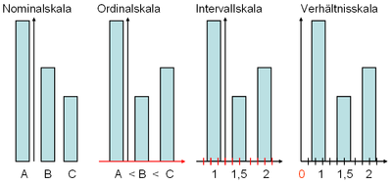

Abbildung 1: Skalenniveaus im Vergleich; rot: Die auf dem jeweiligen Skalenniveau neu hinzugekommenen Eigenschaften. Bildquelle: <https://de.wikipedia.org/wiki/Skalenniveau>

Nominalskala: Es wird eine Aussage über die gleichheit und die ungleichheit der Merkmalausprägung getätigt.

Ordinalskala: Rangordnung zwischen unterschiedlichen Werten.

Intervallskala: Reihenfolge ist festgelegt, abstand lässt sich sachlich erklären.

Verhältnisskala: Vorherige Datentypen sind vorhanden. Es existiert trotzdem ein Nullpunkt

1. Benennen Sie den notwendigen Skalentyp für die Ermittlung der statistischen Kenngrössen Min, Max, Modus, Median und Mittelwert.

Min, Max: Ordinal

Modus: Nominal

Median: Ordinal

Mittelwert: Intervall

1. Bestimmen Sie die Skalentypen folgender Werte und beschreiben Sie die Aussagekraft:

|  |  |  |
| --- | --- | --- |
| **Werte** | **Skalentyp** | **Aussagekraft** |
| Noten | Intervall/ ordinalskala | Rangfolge angegeben, oder rangfolge und abstand angegeben |
| Monate | Intervallskala | Rangfolge und Abstand sind angegeben |
| Verschiedene Gemüse | Nominalskala | Die gleichheit und unterschiede sind angegeben |
| gut, mittel, schlecht | Ordinalskala | Die rangfolge ist angegeben |
| Gewicht von Äpfeln | Verhältnisskala | Das verhältnis ist angegeben |
| Automarken | Nominalskala | Gleichheit oder unterschiede sind angegeben |
| Umsatzentwicklung | verhältnisskala | Das verhältnis ist angegeben |
| Energieeffizienz (A-G) | ordinalskala | Die rangfolge und der Abstand sind ablesbar |
| Temperatur in °C | Intervallskala | Rangfolge und abstand sind angegeben |
| Temperatur in Kelvin | Verhöltnisskala | Das verhältnis ist angegeben |

### Teilaufgabe 2: Diagrammtypen

1. Vervollständigen Sie die Tabelle *LA_162_6905_DatenDarstellen-2_Abgabe.xlsx* entsprechend der vorgegebenen Werte.
2. Vergleichen Sie ihre Tabelle mit der des*r Lernpartners*in und ergänzen Sie gegebenenfalls.

### Teilaufgabe 3: Diagramme erstellen

1. Erstellen Sie zu den vorgegebenen Werten in *LA_162_6905_DatenDarstellen-3_Abgabe.xlsx* jeweils ein Diagramm mit passendem Typ.
2. Stellen Sie sicher, dass das Diagramm vollständig und aussagekräftig ist.

## Gütekriterien

Der Lern- und Arbeitsauftrag ist erfüllt, wenn …

…Sie ein Verständnis für die Verschiedenen Skalenniveaus und deren Aussagekraft entwickelt haben.

…Sie für gegebene Daten aufgrund der erlernten Theorie einen passenden Diagrammtyp wählen können.

…Sie wissen, was zu einem Diagramm dazugehört, damit es vollständig ist.

…Sie ein Diagramm so bearbeiten können, dass es möglichst aussagekräftig ist.

## Zusätzliche Angaben zum Auftrag

keine

## Mögliche Erweiterungsaufträge

Zu Teilaufgabe 2: Suchen Sie im Internet nach treffenden, realen Beispielen zu den einzelnen Diagrammtypen.